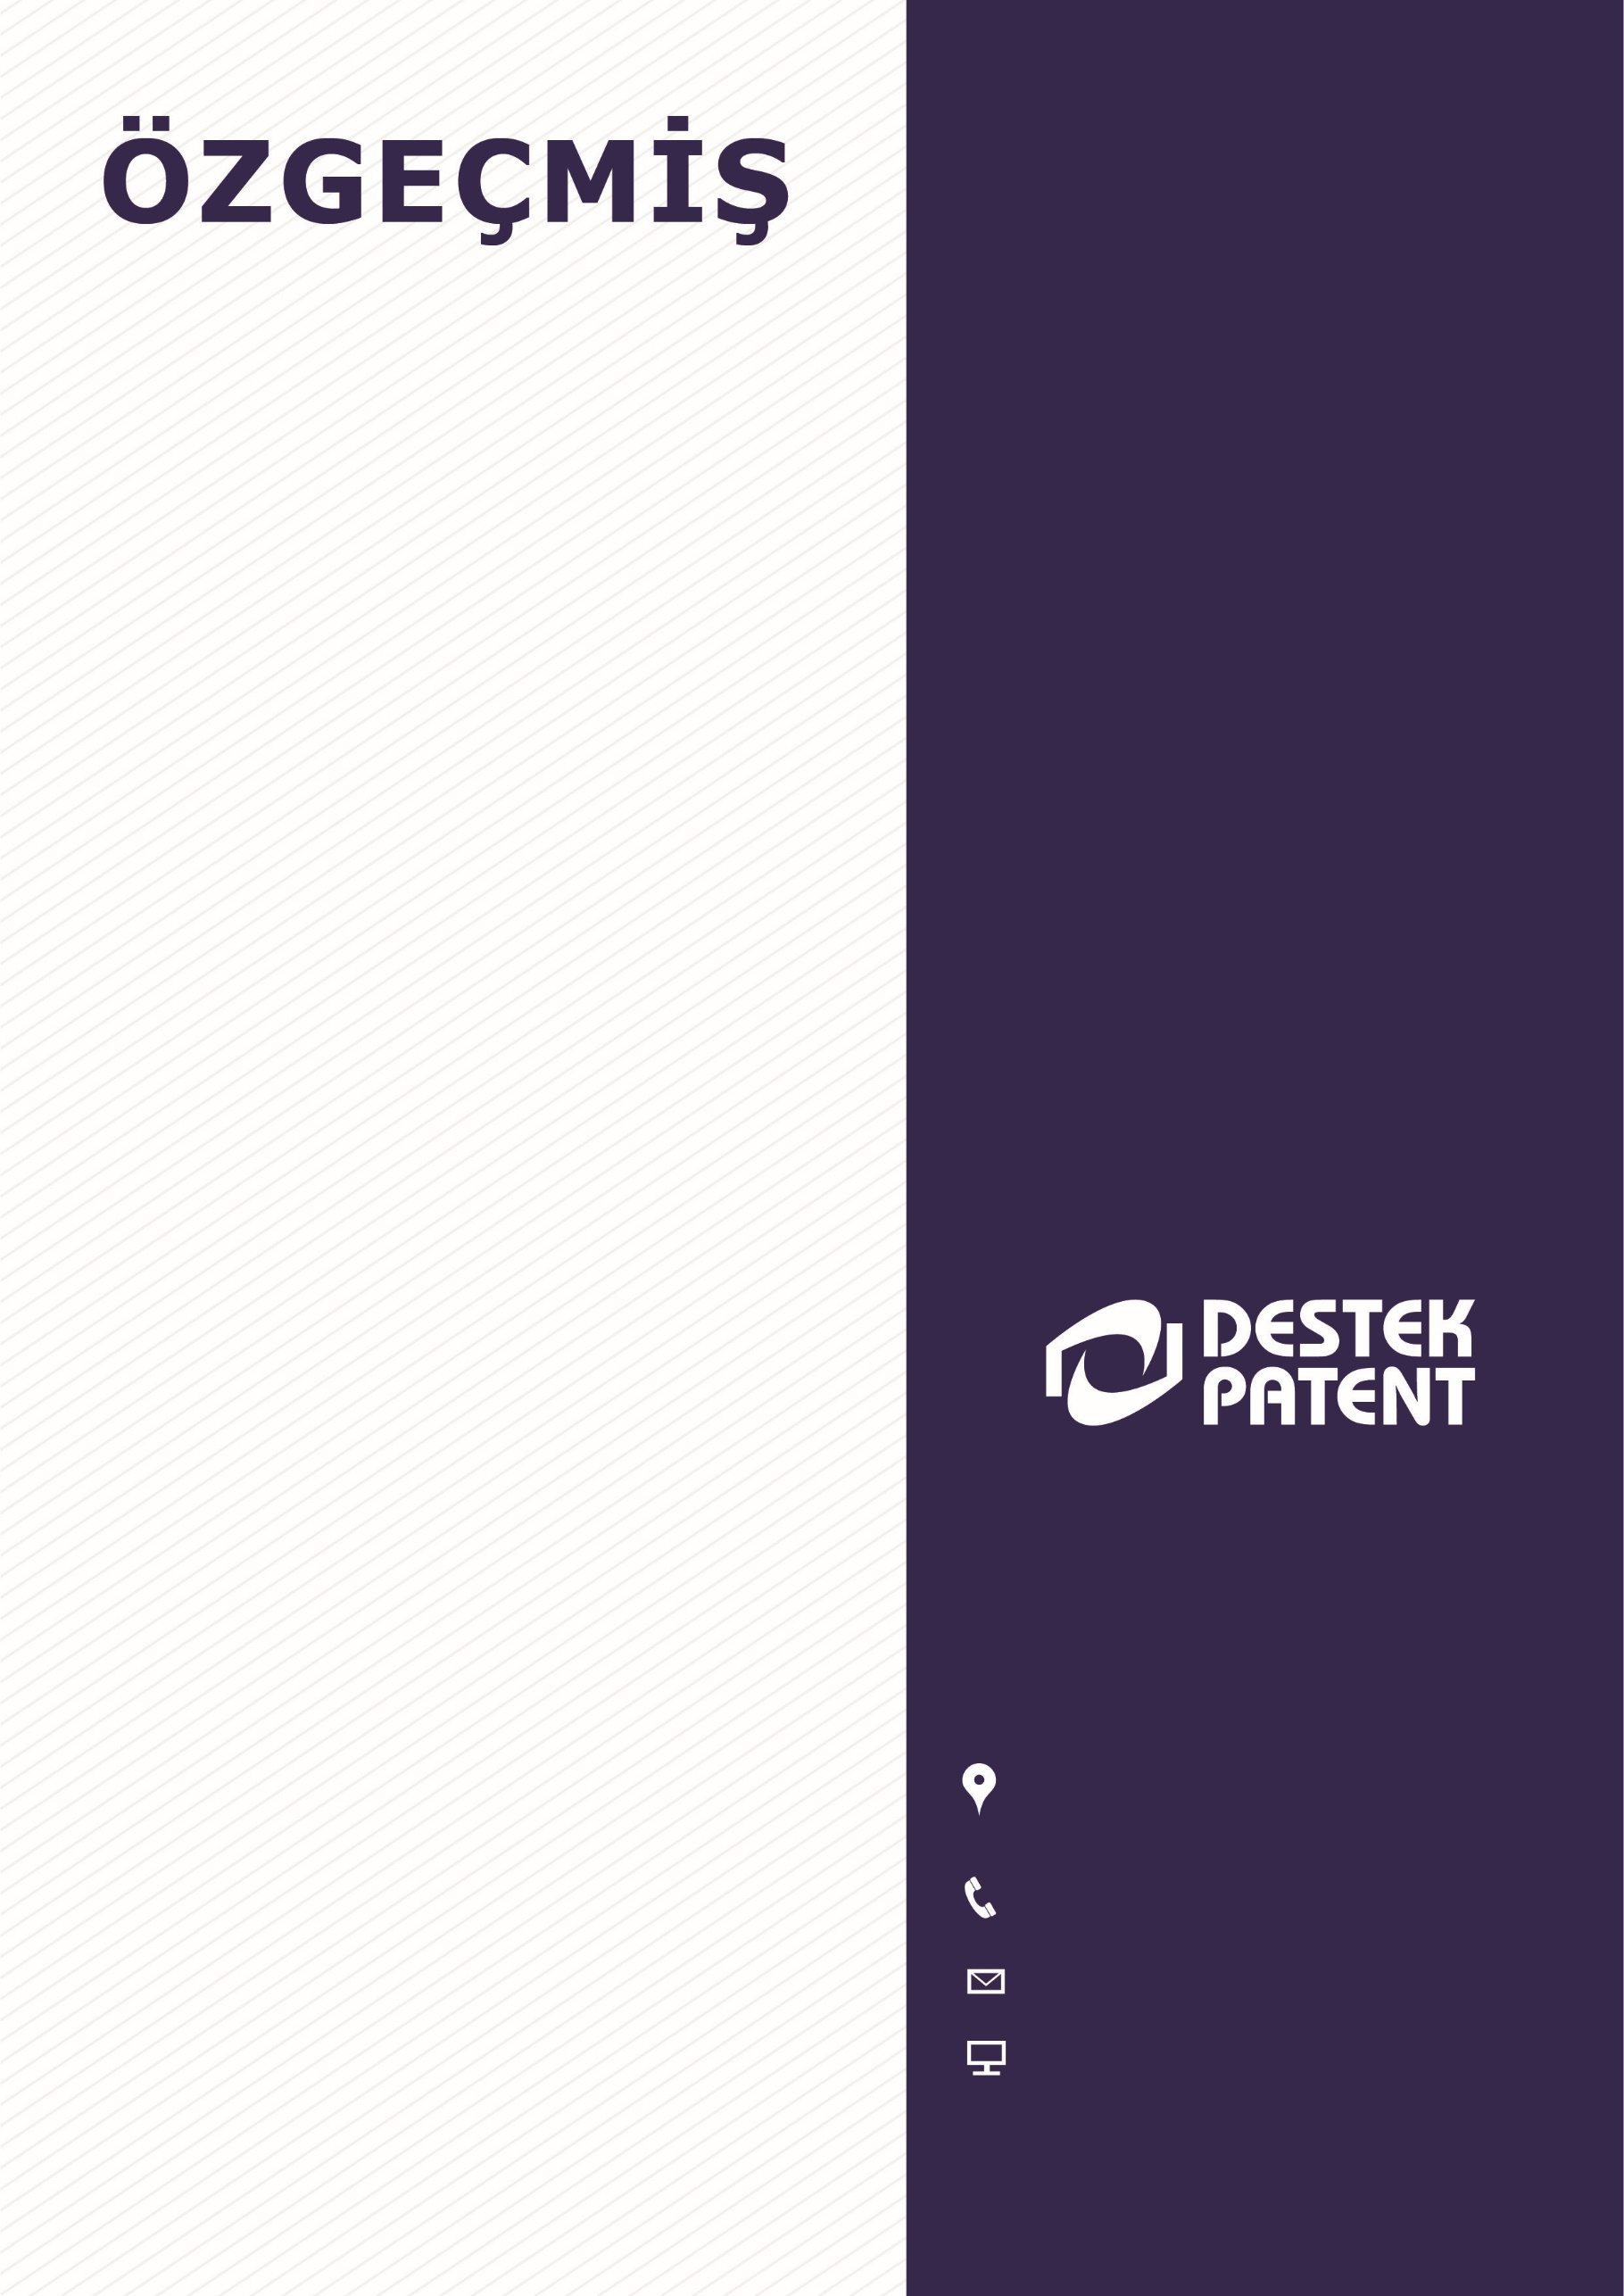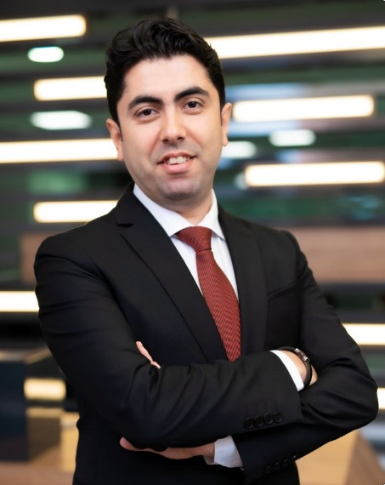

**A. Furkan ÖZDEMİR**

Süreç Yönetimi Birimi Yöneticisi  
Marka & Patent Vekili

*Head of Process Management*

*Trademark & Patent Attorney*

Konak Mah. İzmir Yolu Cad.

Ruzi İş Merkezi No:95/1B

Nilüfer / Bursa

+90 224 270 66 00

[furkan.ozdemir@destekpatent.com](mailto:furkan.ozdemir@destekpatent.com)

[www.destekpatent.com](http://www.destekpatent.com)

TÜRKPATENT sicilinde kayıtlı Marka ve Patent vekili olan ÖZDEMİR, 2004 yılında Karadeniz Teknik Üniversitesi İİBF Maliye Bölümünden mezun olmuş, 2009 yılında Uludağ Üniversitesi Sosyal Bilimler Enstitüsü Maliye Anabilim Dalında yüksek lisans eğitimini tamamlamıştır.

Destek Patent A.Ş.’de 2008 yılında göreve başlamış olup, Yurtdışı Marka Uzmanlığı, Kıdemli Danışmanlık ve Müşteri Hizmetleri Yöneticiliği yapmıştır. Ardından Süreç Yönetimi Birimi Yöneticiliğine atanmış olup, halen görevini sürdürmektedir.

Geçen süre içerisinde birçok firmanın yurtiçi ve yurtdışı marka başvuru ve tescil süreçlerinin takibi, bülten analizi, özellikle yurtdışında ret / itiraz ve ihtarlara karşı cevap ve savunma hazırlanması, yurtdışı ekseninde markalaşma ile ilgili hukuki danışmanlık işlemlerini gerçekleştirmiştir.

Sınai mülkiyet alanında yurtiçi ve yurtdışı pek çok organizasyona katılmış, yurtiçi ve yurtdışı markalaşma ile etkin marka koruma konularında, İhracatçı Birlikleri ile Ticaret ve Sanayi Odaları başta olmak üzere, pek çok resmi ve özel platformlarda eğitimler vermiş, seminer ve sunumlar gerçekleştirmiştir.